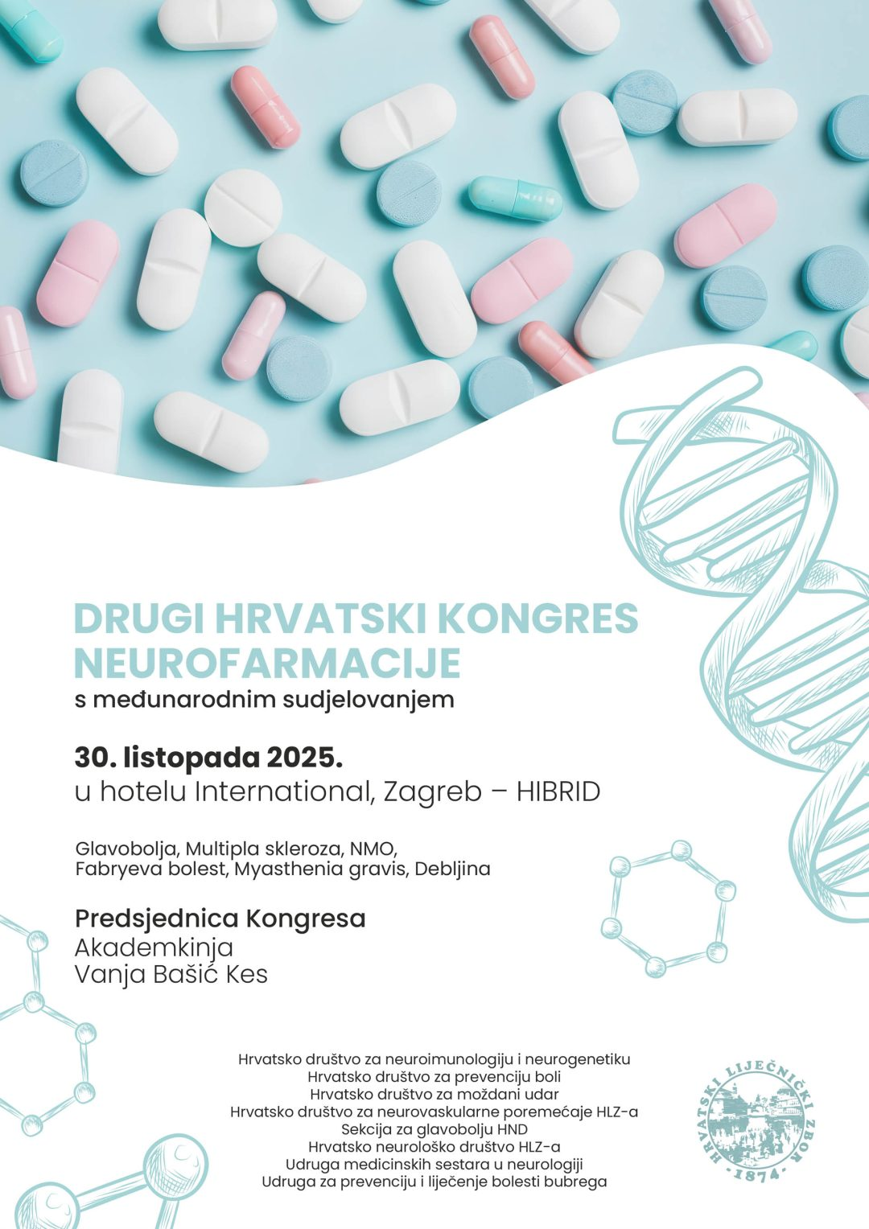

PROGRAM

30.10.2025. četvrtak

08:00 - 08:30 Vanja Bašić Kes: Uvod i pozdravna riječ
08:30 - 09:00 Mario Habek: NMO
09:00 - 09:30 Tereza Gabelić: Nove strategije u liječenju MS– novosti s
ECTRIMSa
09:30 - 10:00 Tea Mirošević Zubonja: Izazovi u liječenju specifičnih skupina
MS bolesnika
10:00 - 10:30 Andreja Bujan Kovač: Antiepileptici nove generacije
10:30 - 11:15 SIMPOZIJ MERCK
11:15 - 11:30 PAUZA
11:30 - 11:50 Marina Titlić: Migrenska glavobolja
11:50 - 12:10 Maša Malenica: Fabryeva bolest
12:10 - 12:30 PAUZA
12:30 - 13:15 SIMPOZIJ SWIXX BIOPHARMA
Ervina Bilić: LOPD- koliko smo jaki u prepoznavanju mišićne slabosti?
Vlatko Šulentić: LGS/DS/TSC- nova mogućnost u liječenju
13:15 - 15:20 PAUZA
13:20 - 13:40 Zlatko Trkanjec: Parkinsonova bolest– jučer, danas, sutra
13:40 - 14:00 Iris Zavoreo: OTC lijekovi u neurologiji
14:00 - 14:20 SIMPOZIJ NOVARTIS
Marina Titlić
14:50 - 15:00 PAUZA
15:00 - 15:45 SIMPOZIJ PROVIDENS
Nikolina Bašić Jukić: Novosti u Fabryjevoj bolesti- pitaj nefrologa
Vanja Bašić Kes: Novosti u Fabryjevoj bolesti- pitaj neurologa
15:45 - 17:00 DISKUSIJA I ZATVARANJE KONGRESA

